Biscuits moelleux pistache et banane caramélisée au sucre muscovado
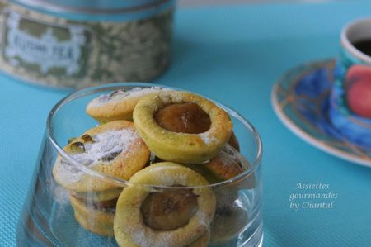
Ingrédients (pour 20 moelleux):
3 oeufs, 100 + 20 g de sucre, 80 g de farine, 50 + 20 g de beurre, 1 ou 2 bananes (à adapter selon si on veut un goût prononcé de banane ou non), 1 gousse de vanille, 1 cuil. à s. de pâte de pistache, 1 citron, 1 cuil. à s. de sucre muscovado, quelques pistaches.
Préparation:
Clarifier les oeufs; fouetter les jaunes avec le sucre (100 g) afin de faire blanchir et mousser le mélange.
Ajouter la pâte de pistache, le jus et le zeste du citron, la farine, la vanille et le beurre fondu (50 g).
Couper la banane en rondelles. Faire chauffer le reste du beurre (20 g) dans une poêle, ajouter les bananes et le sucre muscovado, laisser caraméliser. Réserver quelques rondelles pour déposer sur les moelleux et écraser le reste à la fourchette; incorporer cette purée de bananes à la préparation.
Garnir les moules au 3/4, déposer une rondelle de banane ou quelques pistaches concassées sur le dessus et enfourner 10 à 15 minutes à 180 °C. Laisser tiédir avant de démouler.
Assiettes Gourmandes
http://assiettesduchef.canalblog.com
assiettes.gourmandes@yahoo.fr

